# Схема границ

1. Рыбоводного участка
2. **Озеро Потсынтур**
3. **Березовский район**
4. Площадь – 35,17 га

|  |  |  |  |  |  |  |
| --- | --- | --- | --- | --- | --- | --- |
|  | 1. Географические координаты точек WGS 84 | | | | | |
| 1. С.Ш. | | | 1. В.Д. | | |
| 1. град. | 1. мин. | 1. сек. | 1. град. | 1. мин. | 1. сек. |
| 1 | 63 | 20 | 32 | 64 | 28 | 22 |
| 2 | 63 | 20 | 23 | 64 | 28 | 49 |
| 3 | 63 | 20 | 09 | 64 | 28 | 27 |

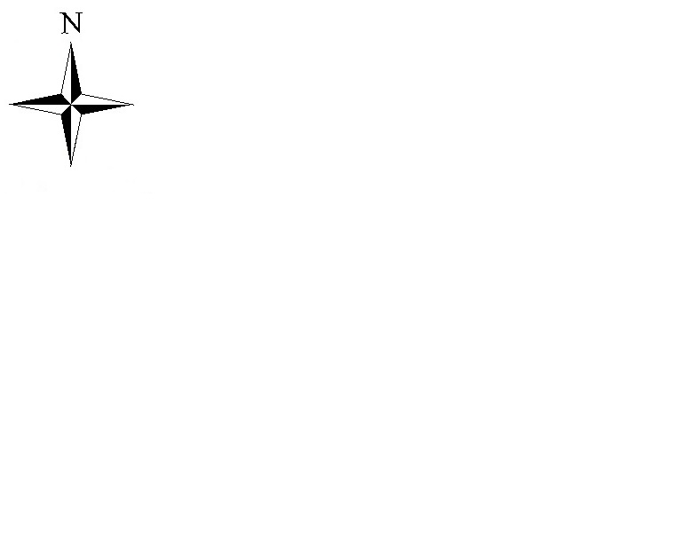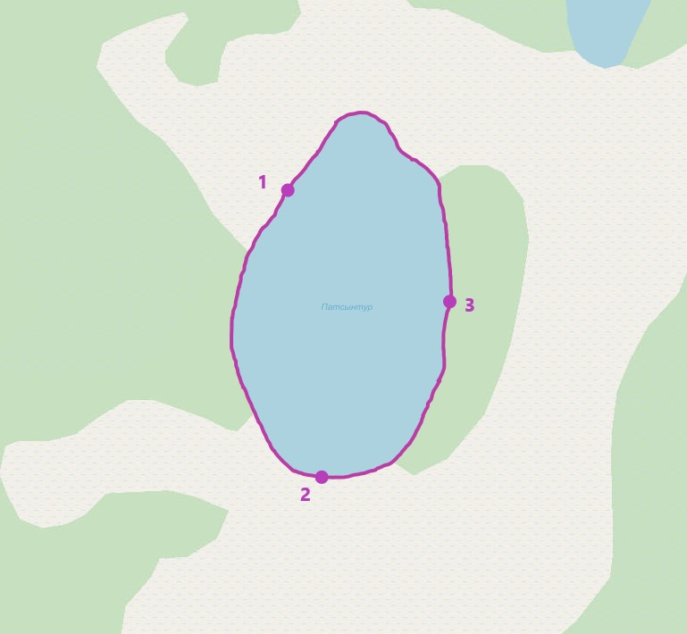

1. **Масштаб 1:8 565**
2. **Условные обозначения:**
3. Граница рыбоводного участка

|  |
| --- |
| 1. **Текстовое описание:** 2. 1. C.Ш. 63°20'32" B.Д.64°28'22"; 3. 2. C.Ш. 63°20'23" B.Д.64°28'49"; 4. 3. C.Ш. 63°20'09" B.Д.64°28'27".   «Границы рыбоводного участка сформированы последовательным соединением точек, указанных в географических координатах по береговой линии водного объекта. Суша не входит в границы рыбоводного участка». |